

**FIRAT ÜNİVERSİTESİ**

TEKNOLOJİ FAKÜLTESİ

Yazılım Mühendisliği Bölümü

**YMH219 – NESNE TABANLI PROGRAMLAMA**

Dersi Fitness Center Otomasyonu ve Dokümantasyonu

**E-Sağlık Danışmanı**

**Geliştiren**

230541108 Ömer BAL

**Proje Yürütücüleri**

Dr. Öğr. Üyesi V. Cem BAYDOĞAN

Arş. Gör. Hüseyin Alperen DAĞDÖGEN

Arş. Gör. Semra ÇELEBİ

**OCAK – 2025**

**ÖNSÖZ VE TEŞEKKÜR**

Hayatım boyunca ve bu proje sürecinde desteklerini esirgemeyen aileme, arkadaşlarıma ve değerli hocalarıma teşekkürü bir borç bilirim. Bu projeyi geliştirirken birçok zorlukla karşılaştım ve hatta iki kez baştan başlamak zorunda kaldım. Ancak bu süreç bana çok şey kattı ve değerli bir tecrübe kazandırdı. Bu deneyimleri edinmemde ve projeyi başarıyla tamamlamamda rehberlik eden **Dr. Öğr. Üyesi V. Cem BAYDOĞAN**, **Arş. Gör. Hüseyin Alperen DAĞDÖGEN** ve **Arş. Gör. Semra ÇELEBİ** hocalarıma özel teşekkürlerimi sunarım.

Bu rapor, projeyi tanıtmak, yapılan çalışmaları detaylı bir şekilde açıklamak ve edinilen tecrübeleri paylaşmak amacıyla hazırlanmıştır.

**Ömer BAL**

|  |
| --- |
| 1. **GİRİŞ** |
| * 1. Projenin Tanıtılması   2. Projenin Amacı   3. Projenin Kapsamı   4. Kullanılacak Teknolojiler |
| 1. **PROJE PLANI** |
| * 1. Sistemin Kullanıcıları   GANT İş Akış Diyagramı   * 1. İşlevsel İhtiyaçlar (Olmazsa Olmazlar)   2. İşlevsel Olmayan İhtiyaçlar (İlave Özellikler)   3. UML Diyagramları (Class, Activity, Use-Case, Squence, Interaction her projede olacak) |
| 1. **PROJE GERÇEKLEŞTİRİLMESİ** |
| * 1. Modüllerin ve Tüm Formların Tasarımı (Her form resim olarak koyulup açıklanacaktır)   2. Veritabanı Tasarımı (ER Diyagramı)   3. Çıktılar & Raporlar (Her projede .pdf çıktısı üretilecektir) |
| 1. **PROJEDE ÖNGÖRÜLEN EKSİKLİKLER** |
| * 1. Proje planında yapılması planlanmış ancak eksik kalan modüllerin listesi   2. Projeye eklenmesi içeriği zenginleştirecek modüllerin listesi |
| 1. **PROJE TESLİM** |
| Tüm projeler kaynak kodlarla beraber setup (.exe) dosyası oluşturulup teslim edilecektir. Kurulumla ilgili tüm adımlar bu bölümde resimli anlatılacaktır. |
| 1. **SONUÇ** |
| * Projenin genel değerlendirmesi (artıları, eksileri, tercih edilme sebebi) * Projenin geliştirme süresi boyunca size katkısı nedir? |
| 1. **KAYNAKLAR** |
| Projede referans alınan kaynaklar (web sayfaları, github linkleri, eğitim videoları dahil) bu kısımda verilecektir. |

## 1. Giriş

### 1.1 Projenin Tanıtılması

Fitness Center Otomasyonu, modern spor salonlarının dijitalleşme süreçlerini destekleyen kapsamlı bir yazılım çözümüdür. Bu proje, spor salonlarının üyelik kayıtları, kullanıcı ilerleme takibi, gelir yönetimi ve iletişim süreçlerini daha etkin bir şekilde yönetmesine olanak tanımaktadır. Üyelerin ihtiyaçlarını göz önünde bulundurarak geliştirilmiş bu sistem, aynı zamanda yöneticilerin iş yükünü azaltarak operasyonel verimliliği artırmayı hedeflemektedir. Sistemin sunduğu özellikler, kullanıcıların spor salonu deneyimini daha kişiselleştirilmiş ve etkili hale getirmektedir. Örneğin, kullanıcılar özel olarak hazırlanmış antrenman ve beslenme planlarına erişebilirken, yöneticiler kullanıcı verilerini güvenli bir şekilde saklayabilir ve analiz edebilir.

### 1.2 Projenin Amacı

Bu projenin temel amacı, spor salonlarının dijitalleşme sürecine katkıda bulunarak kullanıcı dostu bir arayüz ile üyelerin ve yöneticilerin ihtiyaçlarını en üst düzeyde karşılamaktır. Sistem, üyelerin antrenman ve beslenme planlarına kolayca erişebilmelerini sağlarken, yöneticilere kullanıcı verilerini analiz etme ve yönetme imkanı sunmaktadır. Proje ayrıca, gelir hesaplamalarını otomatik hale getirerek yöneticilere zaman kazandırır ve olası insan hatalarını en aza indirir. İlerleme Takibi ekranında yer alan grafiksel analiz özellikleri, kullanıcıların vücut ölçümlerindeki gelişimi görselleştirerek motivasyonlarını artırmaktadır. Ayrıca, sistemin e-posta gönderme modülü, üyelerle etkili bir iletişim kurmayı mümkün kılmakta ve duyuruların hızlı bir şekilde iletilmesini sağlamaktadır. Tüm bu özellikler, spor salonlarının iş süreçlerini kolaylaştırırken aynı zamanda kullanıcı deneyimini de iyileştirmektedir.

### 1.3 Projenin Kapsamı

Bu proje, spor salonlarının günlük iş akışlarını dijitalleştiren ve kolaylaştıran çeşitli modüllerden oluşmaktadır:

* **Üyelik Yönetimi:** Sistemde kullanıcılar hızlı ve kolay bir şekilde kayıt olabilir, giriş yapabilir ve unutulan şifrelerini yenileyebilir. Bu modül, kullanıcı verilerinin güvenliğini ön planda tutarak veri bütünlüğünü sağlar.
* **Antrenman ve Beslenme Planları:** Her kullanıcı için özel olarak hazırlanmış antrenman ve beslenme planları, sistem üzerinden görüntülenebilir ve güncellenebilir. Bu modül, kullanıcıların bireysel hedeflerine ulaşmalarını destekler.
* **Gelir Yönetimi:** Yöneticilere aylık gelir raporları sunarak kazançların detaylı analizini sağlar. Üyelik türleri ve kullanım oranlarına dayalı olarak otomatik hesaplama yapar ve finansal süreçleri daha yönetilebilir hale getirir.
* **İlerleme Takibi:** Kullanıcıların vücut ölçümlerindeki değişiklikleri grafiksel olarak sunan bu modül, kullanıcıların hedeflerine ne kadar yaklaştıklarını kolayca görmelerini sağlar. İlgili veriler görselleştirilmiş grafikler halinde sunulduğu için kullanıcı motivasyonu da artırılmış olur.
* **Motivasyon Sistemleri:** Rastgele motivasyon sözleri, kullanıcıların antrenman öncesinde veya sonrasında moral ve motivasyonlarını artırır. Bu özellik, sistemin kullanıcı dostu bir deneyim sunmasını sağlar.
* **Duyuru Sistemi:** Yöneticiler tarafından yapılan önemli bilgilendirme ve duyurular, kullanıcılara sistem üzerinden e-posta yoluyla iletilir. Bu modül, hızlı ve etkili bir iletişim kanalı sağlar.

### 1.4 Kullanılacak Teknolojiler

Bu projenin geliştirilmesinde aşağıdaki teknolojiler kullanılmaktadır:

* **Programlama Dili:** Proje, Windows Forms tabanlı bir masaüstü uygulaması olarak geliştirilmiş ve bunun için C# programlama dili tercih edilmiştir. C#, güçlü altyapısı ve kullanıcı dostu özellikleri ile proje için ideal bir seçimdir.
* **Veritabanı:** MSSQL, kullanıcı ve yönetici verilerinin güvenli bir şekilde saklanmasını sağlayan ilişkisel veritabanı sistemidir. Sistemin yüksek veri işleme kapasitesi, veritabanı performansını artırmaktadır.
* **Kütüphaneler:** DevExpress, profesyonel bir kullanıcı arayüzü sağlarken; SMTP kütüphanesi, e-posta gönderimi ve duyuruların hızlı bir şekilde iletilmesini mümkün kılar. Bu, kullanıcılarla etkili bir iletişim kurulmasını sağlar.
* **Arayüz Tasarımı:** Windows Forms GUI bileşenleri, sistemin kullanıcı dostu bir arayüze sahip olmasını sağlar. Arayüz tasarımında kullanılan modern bileşenler, kullanıcı deneyimini iyileştirir ve görsel estetik sağlar.

**2. Proje Planı**

**2.1 Sistemin Kullanıcıları**

* **Admin:**
  + Admin, sistemin ana yöneticisidir. Kullanıcı kayıtlarını ve ilerleme verilerini yönetir, gelir hesaplamalarını gerçekleştirir ve kullanıcılarla etkili bir şekilde iletişim kurar. Admin modülü, duyuru gönderme ve üyelik sonlandırma gibi işlemlerle, spor salonunun genel operasyonlarını dijitalleştirir. Ayrıca, sistem üzerinden kullanıcıların performans analizlerini görüntüleyerek verimliliği artırır.
* **Kullanıcı:**
  + Spor salonu üyelerinden oluşan kullanıcılar, sistem üzerinden kişisel profillerine erişebilir, antrenman ve beslenme planlarını görüntüleyebilir ve gelişimlerini izleyebilir. İlerleme Takibi ekranı sayesinde, ölçümlerini grafiksel olarak görüp analiz edebilirler. Bu modül, kullanıcıların hedeflerine ulaşmasını destekler ve motivasyonlarını artırır.

**,**

**2.2 GANT Diyagramı**

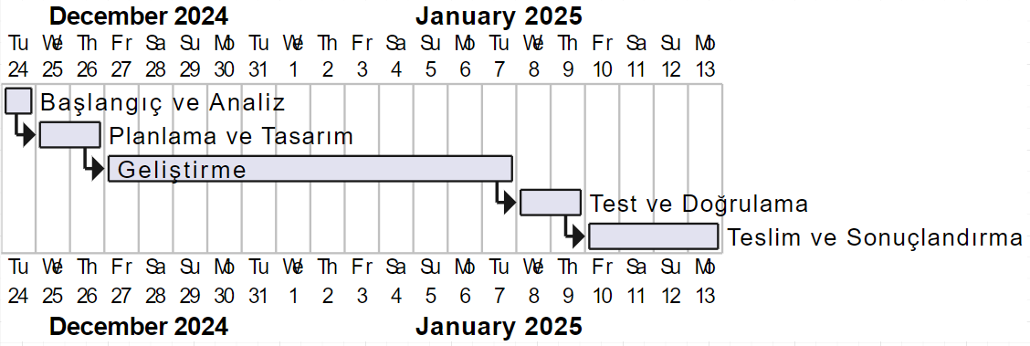  
  
**2.3 İşlevsel İhtiyaçlar**

* **Kullanıcı Kayıt ve Giriş Sistemi:**
  + Kullanıcılar, güvenli bir şekilde sisteme kaydolabilir ve giriş yapabilir. Şifre unutulması durumunda sistem, kullanıcı mail adresine şifresini gönderir.
* **Admin Tarafından Duyuru Gönderimi:**
  + Admin, sistem üzerinden kullanıcılarla hızlı ve etkili bir şekilde iletişim kurabilir. Duyurular, SMTP protokolü ile e-posta olarak gönderilir ve anında tüm kullanıcılara ulaşır.
* **Otomatik Aylık Gelir Hesabı:**
  + Gelir yönetimi modülü, üyelik türlerine ve sürelerine göre otomatik gelir hesaplaması yapar. Bu özellik, finansal süreçlerin kolaylaştırılmasını sağlar.
* **Kullanıcı Çıkarma ve Ölçüm Güncelleme İşlemleri:**
  + Admin, gerektiğinde kullanıcı hesaplarını silebilir veya mevcut kullanıcıların ölçüm bilgilerini güncelleyebilir. Bu modül, verilerin güncel ve doğru kalmasını sağlar.
* **Antrenman ve Beslenme Planı Gönderimi:**
  + Kullanıcılara özel olarak hazırlanmış antrenman ve beslenme planları, sistem üzerinden görüntülenebilir ve ihtiyaç halinde güncellenebilir.
* **Motivasyon Artırıcı Sistem:**
  + Rastgele motivasyon sözleri modülü, kullanıcıların antrenman öncesi veya sonrası moral ve motivasyonlarını artırır.
* **İlerleme Takibi (Grafiksel Gösterim):**
  + Kullanıcılar, kilo, boy, omuz ve diğer ölçümlerindeki değişimleri grafiksel olarak takip edebilir. Bu görselleştirme, kullanıcıların gelişimlerini net bir şekilde görmelerini sağlar.

**2.4 İşlevsel Olmayan İhtiyaçlar**

* **Kullanıcı Dostu Arayüz Tasarımı:**
  + Sistem, modern ve kullanıcı dostu bir arayüz sunar. Windows Forms bileşenleri ile zenginleştirilmiş tasarımı, kullanıcı deneyimini iyileştirir.
* **Verilerin Güvenli Saklanması ve Yedekleme:**
  + Kullanıcı verileri, MSSQL veritabanında güvenli bir şekilde saklanır. Yedekleme işlemleri, veri kaybını önlemek için düzenli olarak gerçekleştirilir.

**2.5 UML Diyagramları**

**Sınıf Diyagramı**

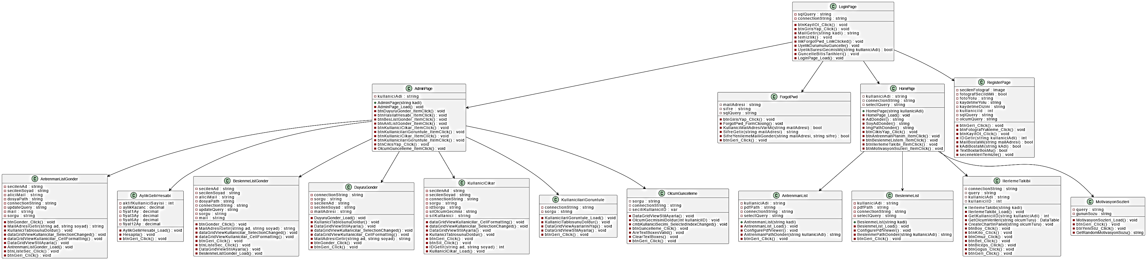

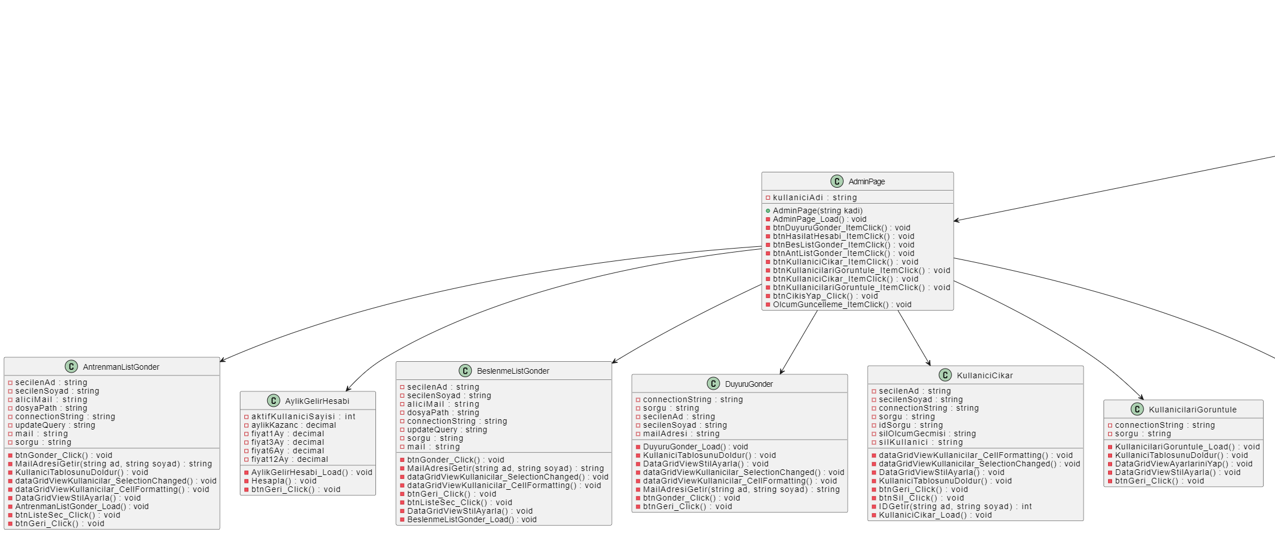

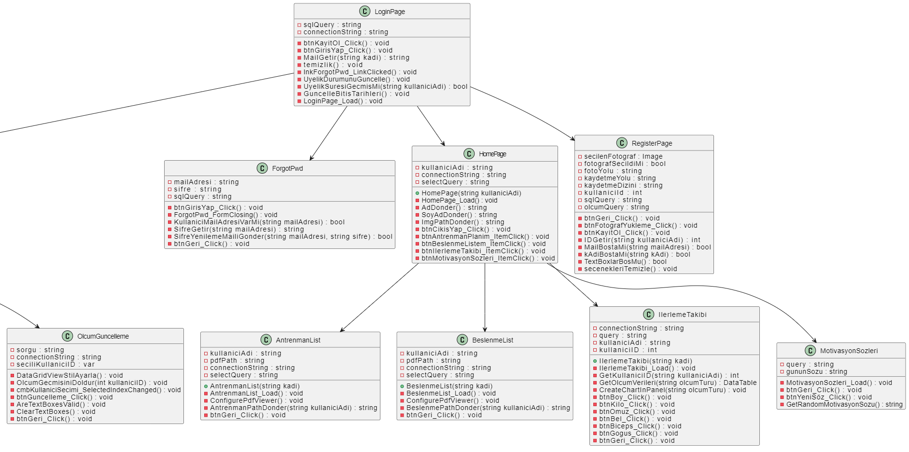

**Use-Case Diyagramı  
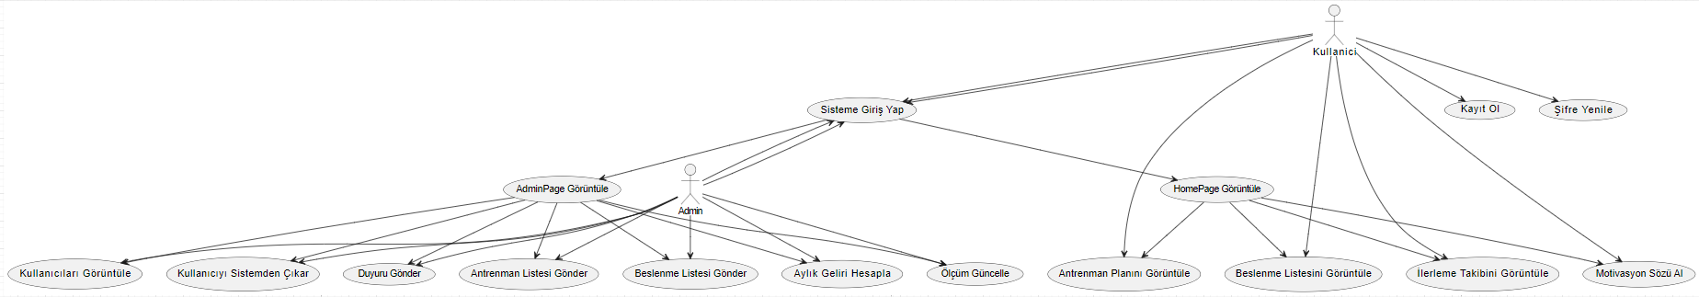**

**Activity Diyagramı  
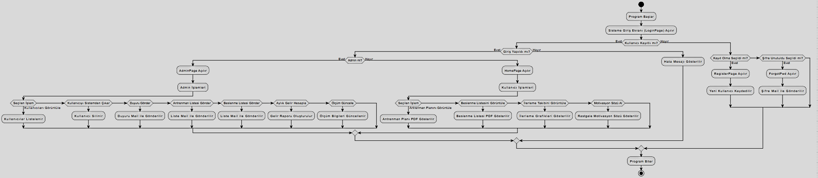**

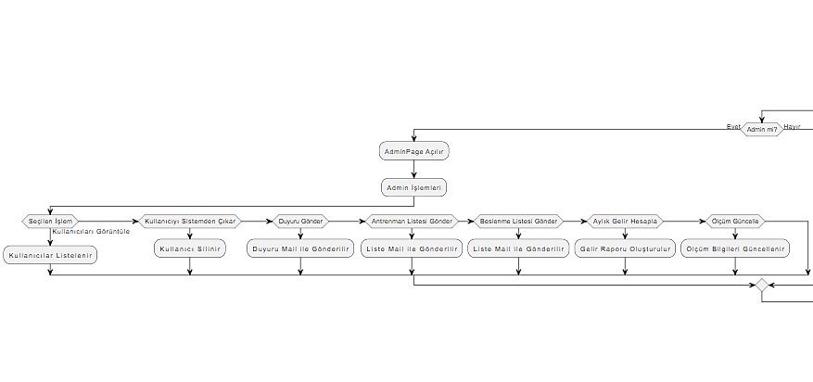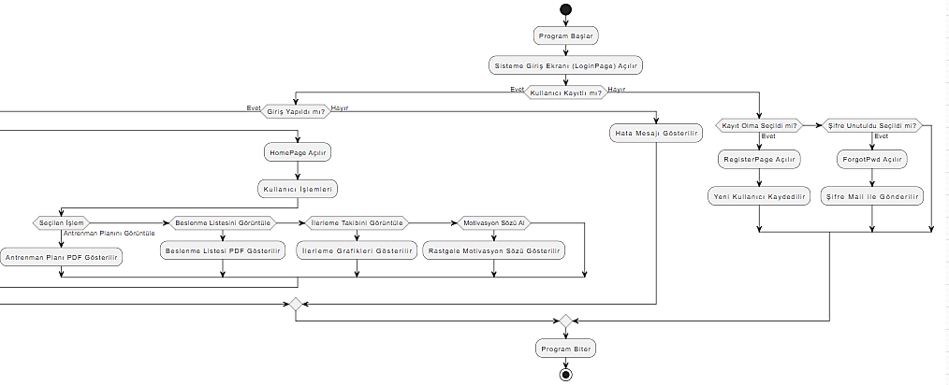

**Sequence Diyagramı**  
  
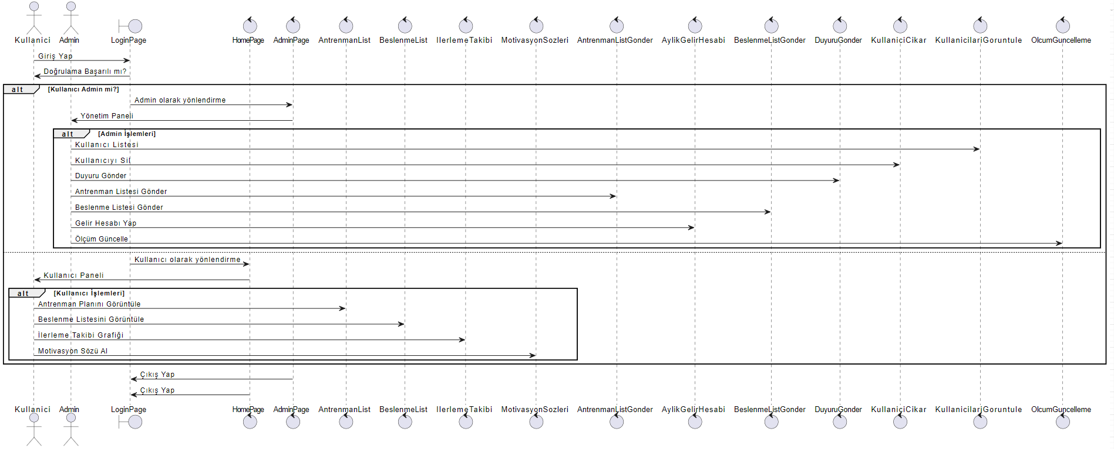

**3. Proje Gerçekleştirilmesi**

**3.1 Modüller**

**LoginPage.cs  
  
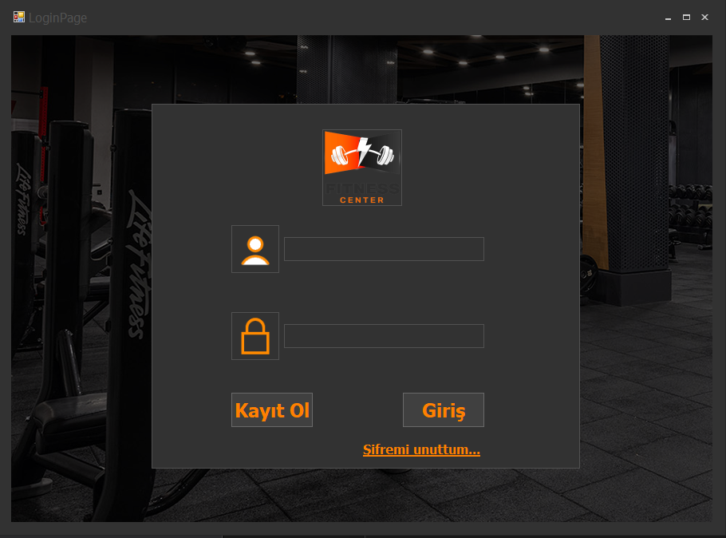**

Sistemin giriş noktası olan LoginPage.cs formu, kullanıcıların sisteme giriş yapmalarını sağlar. Kullanıcı giriş bilgileri doğru girildiğinde, kullanıcı türüne göre ilgili arayüze yönlendirme yapılır. **Admin** kullanıcıları AdminPage.cs formuna yönlendirilirken, **normal kullanıcılar** HomePage.cs formuna erişim sağlar. Bu formda aynı zamanda kayıtlı olmayan kullanıcıların hesap oluşturabilmesi için bir "Kayıt Ol" butonu ve giriş bilgilerini unutan kullanıcılar için bir "Şifremi Unuttum" bağlantısı bulunmaktadır. Bu bağlantılar, kullanıcı deneyimini kolaylaştırmayı hedefler.

**RegisterPage.cs**

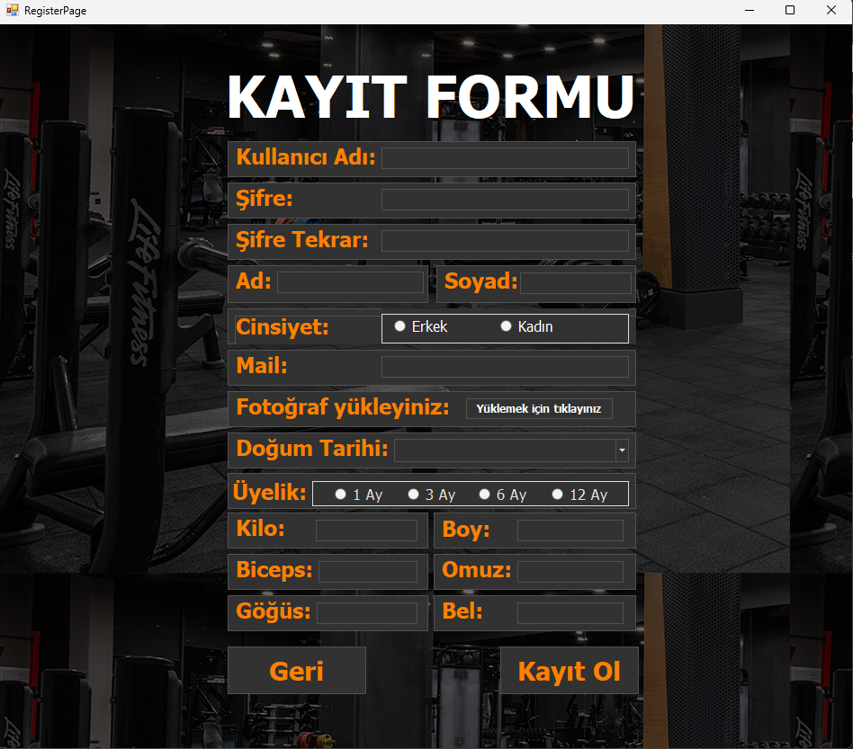

Kayıtlı olmayan kullanıcıların sisteme kayıt olmasını sağlayan bir formdur. Kullanıcılardan ad, soyad, e-posta, kullanıcı adı, şifre ve doğum tarihi gibi bilgilerin eksiksiz bir şekilde doldurulması beklenir. Formun "Kayıt Ol" butonuna basıldığında, girilen bilgiler doğrulandıktan sonra veritabanına kaydedilir. Kullanıcı deneyimini artırmak adına, hatalı girişlerde kullanıcıya yönlendirici hata mesajları gösterilir.

**ForgotPwd.cs**

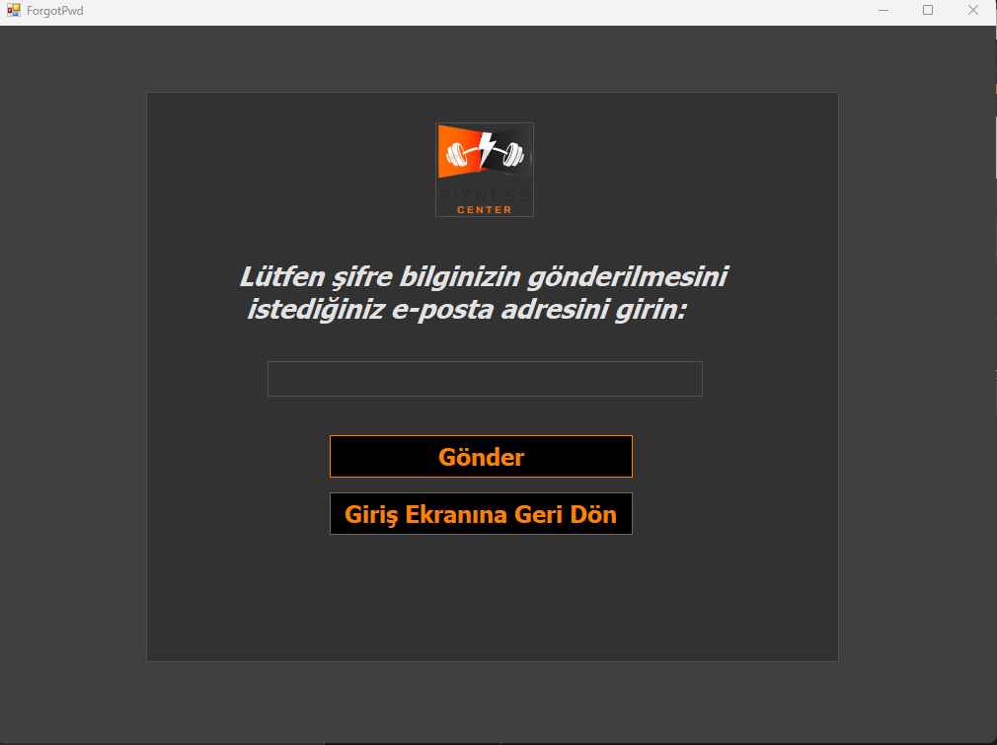

ForgotPwd.cs, kullanıcıların şifrelerini unutmaları durumunda, kayıtlı e-posta adreslerini kullanarak şifrelerini kurtarmalarına olanak tanır. Formda e-posta adresi girildikten sonra sistem, bu e-posta adresinin veritabanında kayıtlı olup olmadığını kontrol eder. Eğer e-posta adresi bir kullanıcıyla eşleşiyorsa, kullanıcıya şifresini içeren bir e-posta gönderilir. Bu süreç, güvenlik önlemleriyle desteklenerek şifre kurtarma işleminin güvenilirliği sağlanır.

**HomePage.cs**

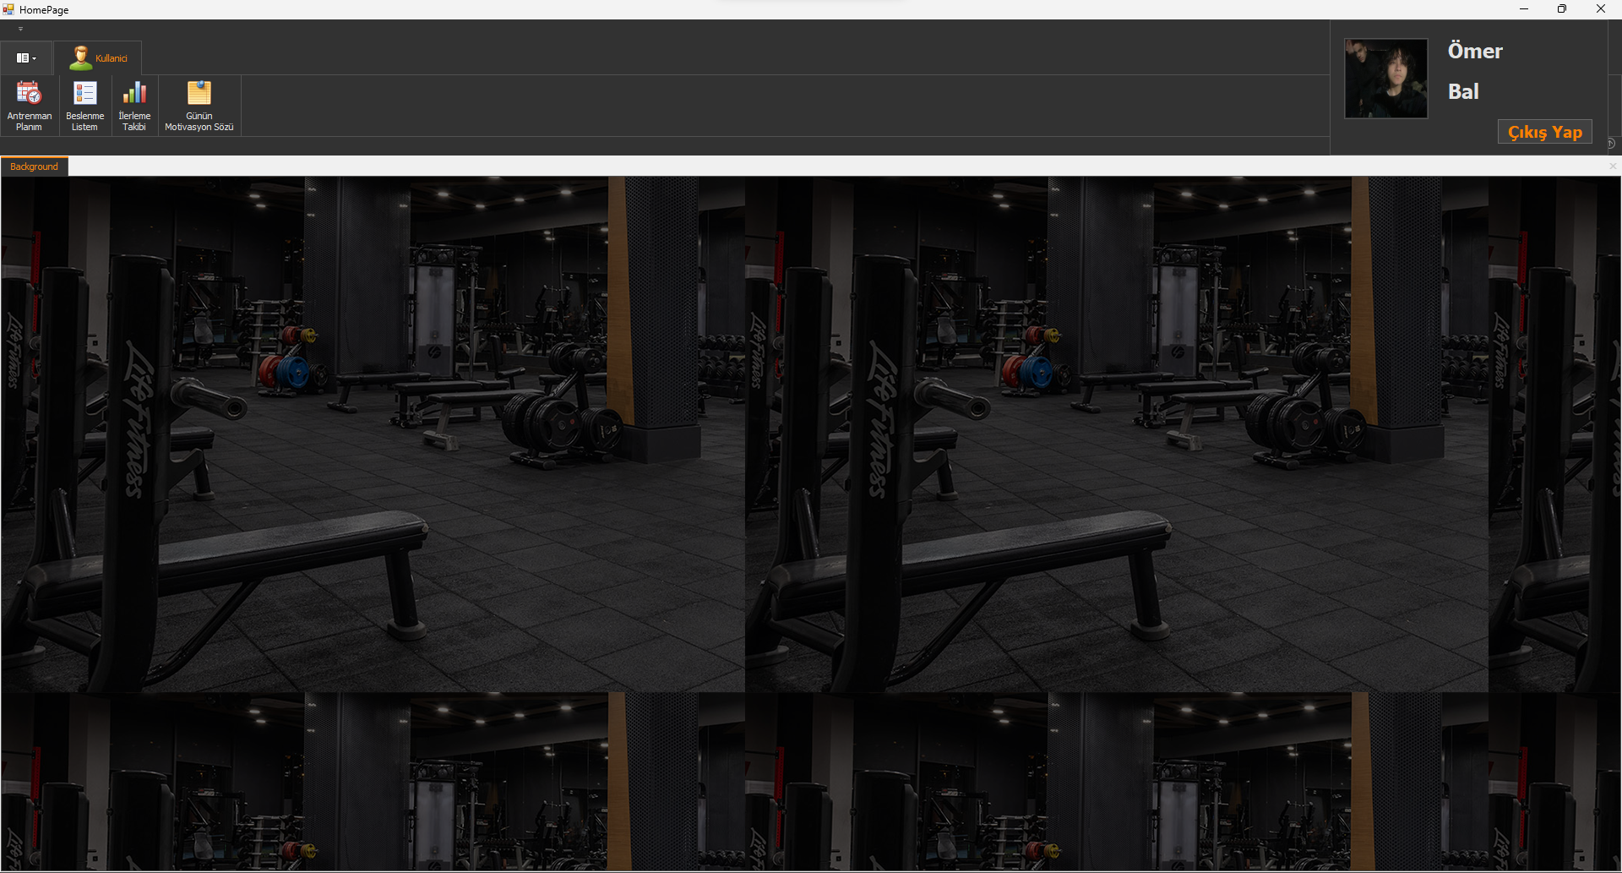

HomePage.cs formu, normal kullanıcıların giriş yaptıktan sonra karşılaştıkları ana formdur. Formun sağ üst köşesinde, kullanıcının profil fotoğrafı ve adı-soyadı görüntülenir. Formda ayrıca "Antrenman Planım", "Beslenme Listem", "İlerleme Takibi" ve "Günün Motivasyon Sözü" gibi butonlar yer alır. Kullanıcı, bu butonlara tıklayarak ilgili alt formlara erişebilir. HomePage, kullanıcıya sade ve kullanışlı bir deneyim sunmayı amaçlar.

**AntrenmanList.cs**

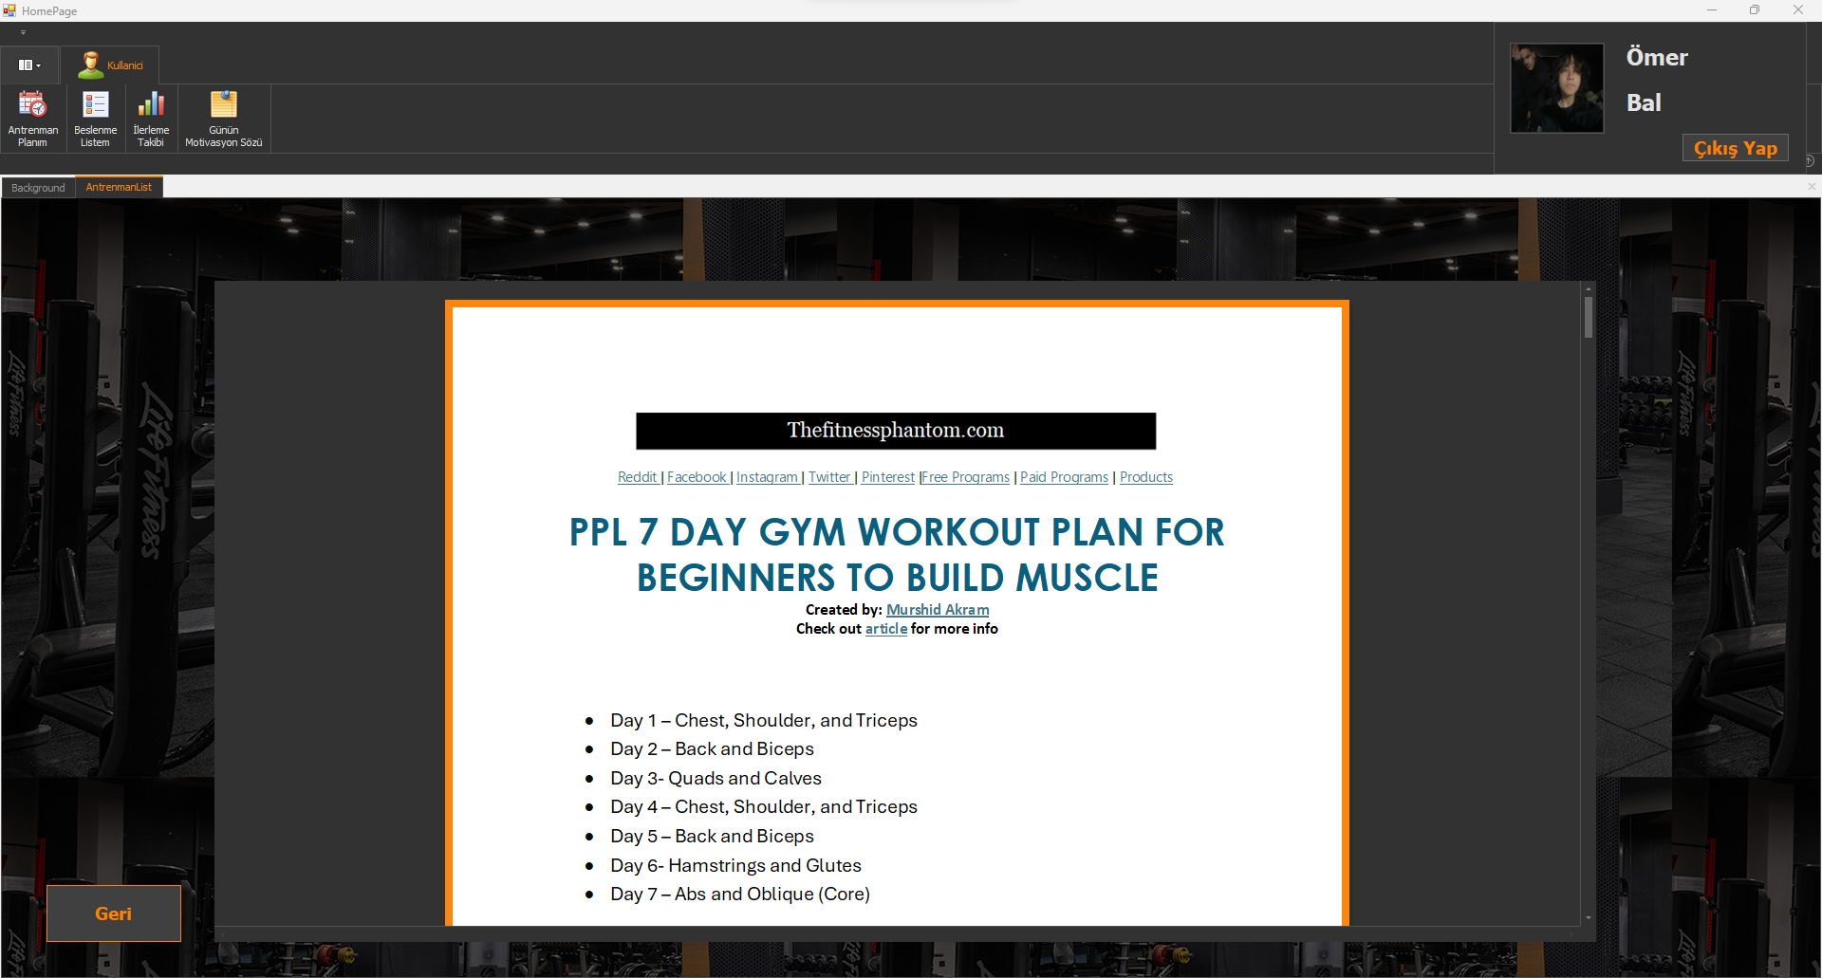

"Antrenman Planım" butonuna basıldığında açılan bu alt form, kullanıcıya özel olarak atanmış antrenman planını görüntüler. Eğer kullanıcıya bir plan atanmışsa, bu plan PDF formatında görüntülenir. Eğer plan atanmadıysa, kullanıcıya bilgilendirici bir mesaj gösterilir. Geri butonuna basıldığında, kullanıcı HomePage.cs formuna döner.

**BeslenmeList.cs**

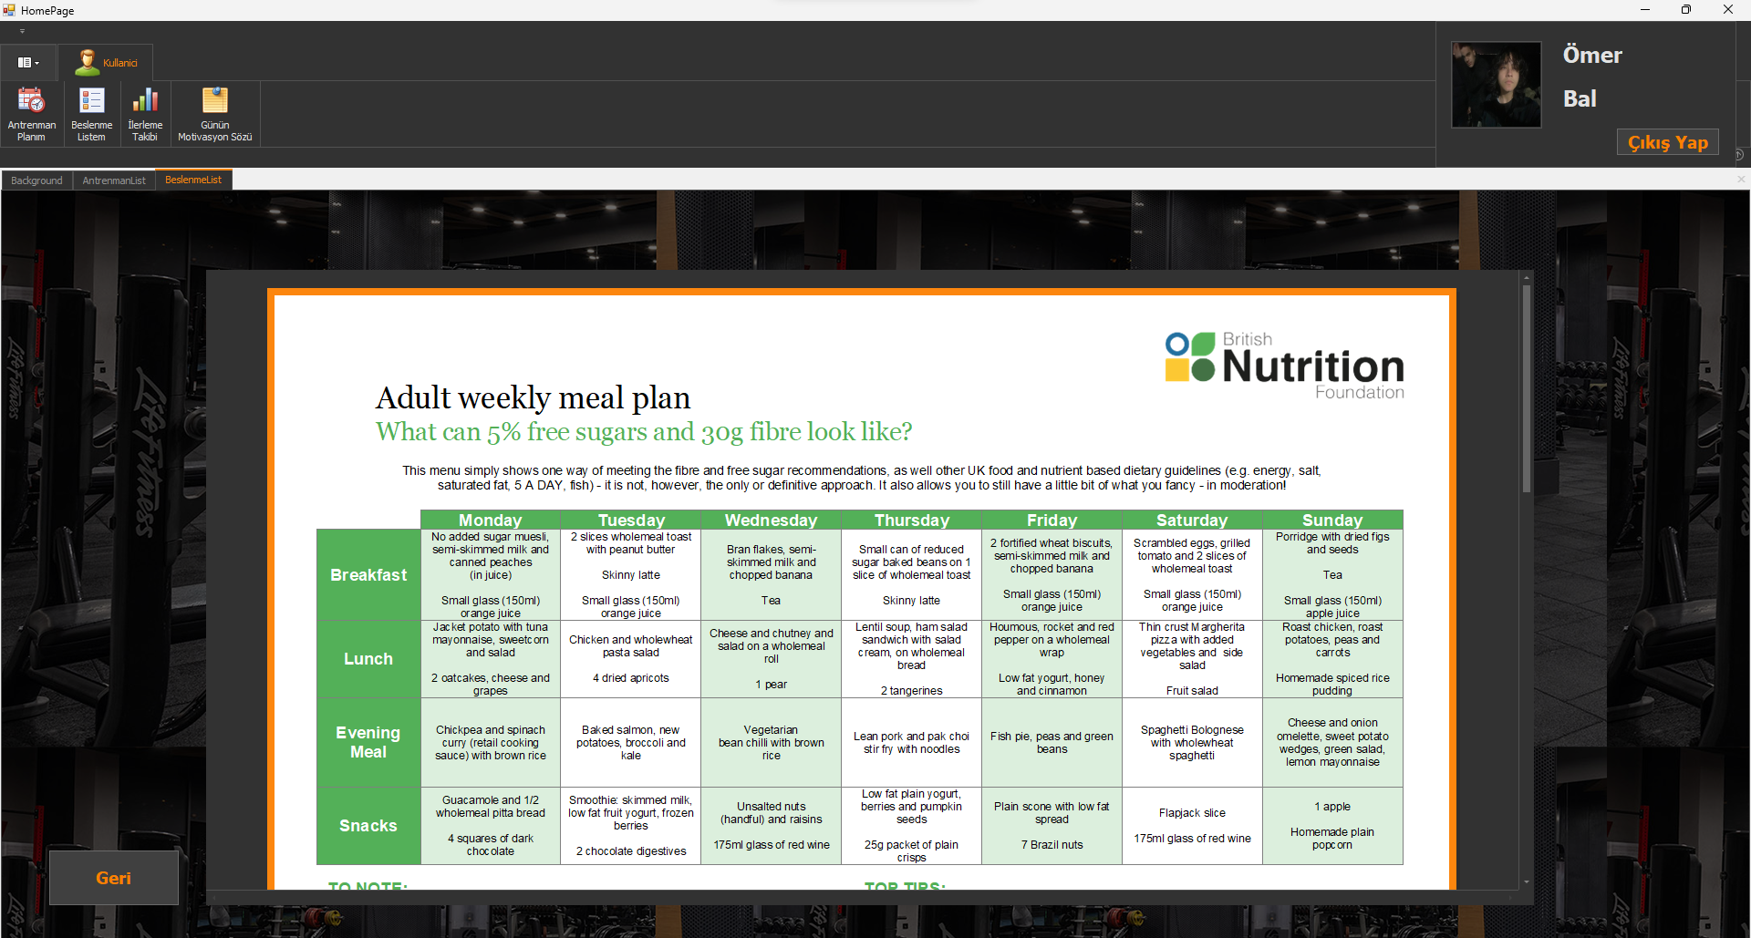

"Beslenme Listem" butonuna basıldığında açılan bu form, kullanıcıya özel atanmış beslenme planını görüntüler. Sistem, admin tarafından atanmış bir beslenme planı olmadığında kullanıcıyı bilgilendirir. Atanmış bir plan varsa, bu plan PDF formatında gösterilir. Kullanıcı, geri butonu ile HomePage.cs formuna döner.

**IlerlemeTakibi.cs**

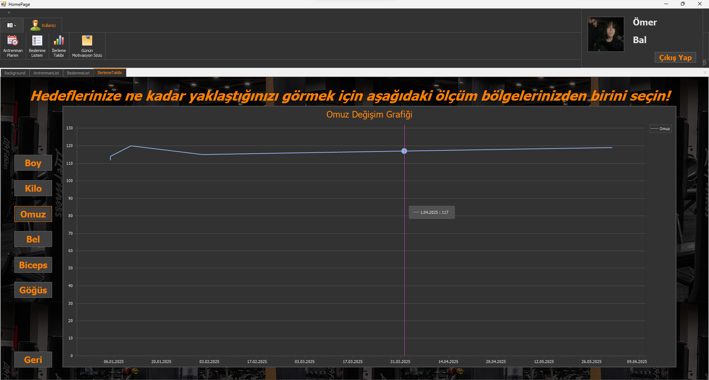

Kullanıcıların fiziksel gelişimlerini takip edebilmeleri için tasarlanmış olan bu form, "İlerleme Takibi" butonuna basıldığında açılır. Formun sol tarafında, kullanıcıların belirli vücut bölgelerine ait ölçümlerini gösteren butonlar yer alır. Kullanıcı, bu butonlardan birine tıkladığında, seçilen bölgeye ait ölçüm verileri grafiksel bir şekilde görüntülenir. Bu görselleştirme, kullanıcıların gelişimlerini kolayca takip etmelerini sağlar.

**MotivasyonSozleri.cs**

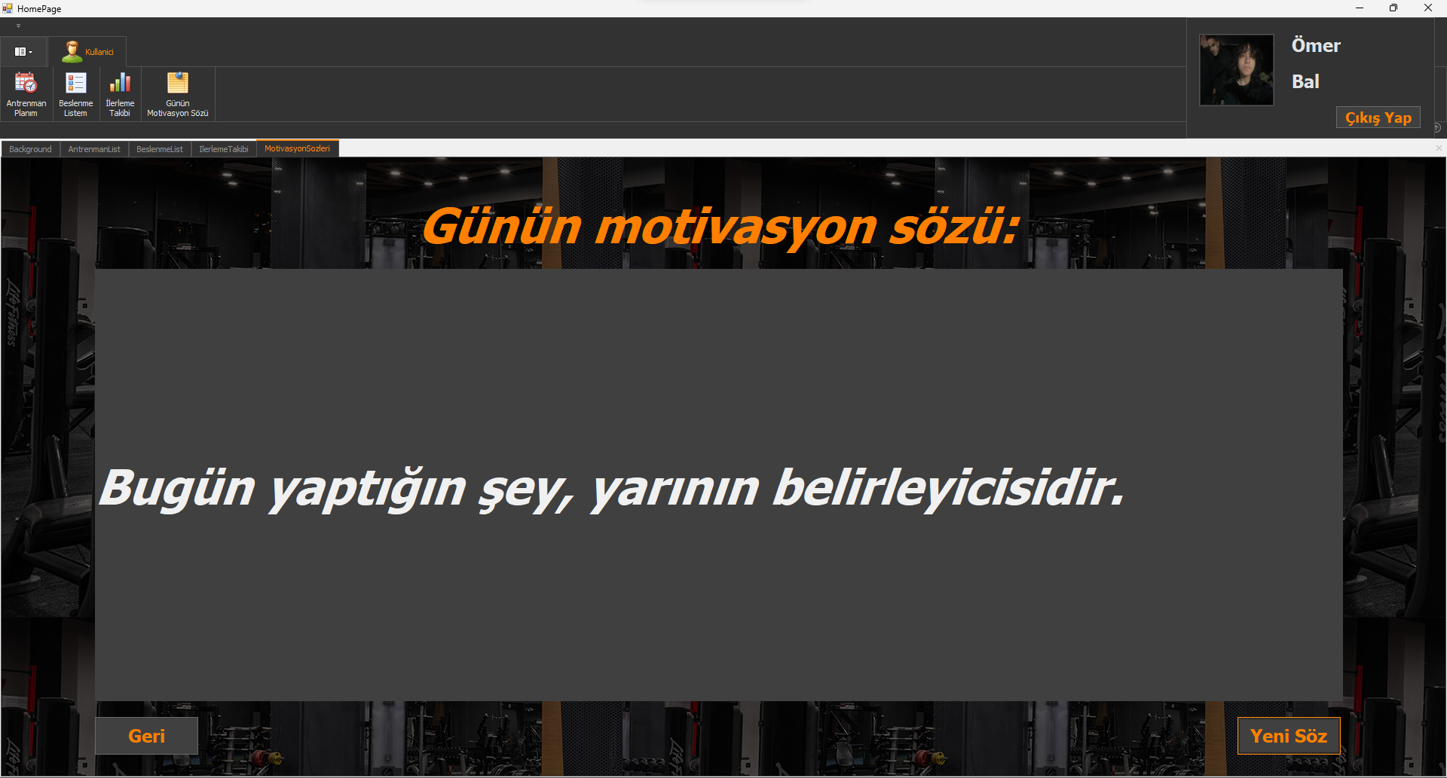

"Günün Motivasyon Sözü" butonuna basıldığında açılan bu form, kullanıcılara motivasyonlarını artırıcı rastgele bir söz gösterir. Eğer kullanıcı gösterilen sözü beğenmezse, "Yeni Söz" butonuna tıklayarak başka bir söz görüntüleyebilir. Form, kullanıcının geri dönmek istemesi durumunda bir "Geri" butonu içerir.

**AdminPage.cs**

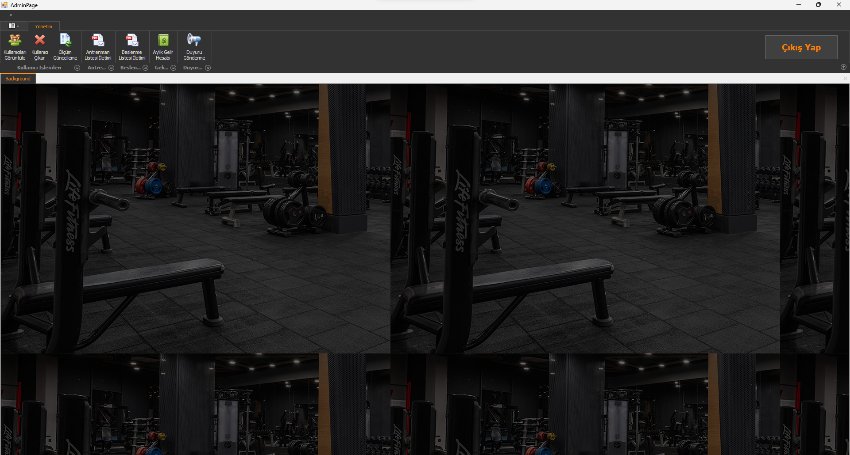

AdminPage.cs, admin kullanıcıların giriş yaptıktan sonra eriştikleri yönetim panelidir. Formda "Kullanıcıları Görüntüle", "Kullanıcı Çıkar", "Ölçüm Güncelle", "Antrenman Listesi İletimi", "Beslenme Listesi İletimi", "Aylık Gelir Hesabı" ve "Duyuru Gönderme" gibi butonlar yer alır. Admin, bu butonlar aracılığıyla ilgili alt formlara erişebilir ve sistemde gerekli yönetim işlemlerini gerçekleştirebilir.

**KullanicilariGoruntule.cs  
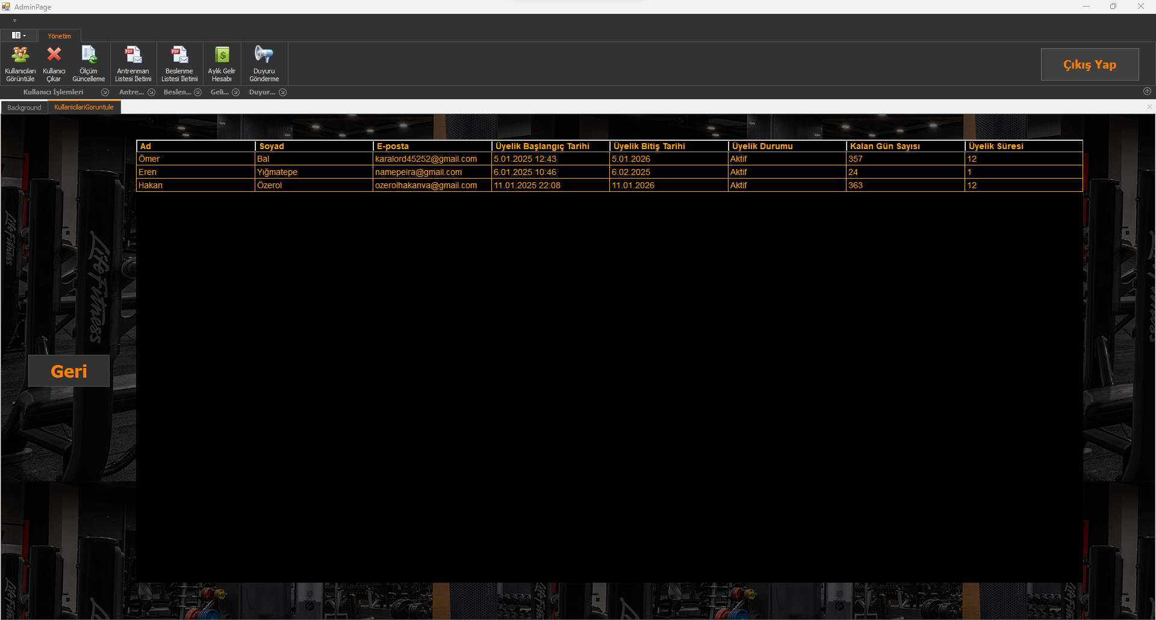**

"Kullanıcıları Görüntüle" butonuna basıldığında açılan bu form, veritabanında kayıtlı olan kullanıcıların bilgilerini tablo formatında listeler. Tablo, kullanıcıların ad, soyad, e-posta, üyelik başlangıç ve bitiş tarihleri gibi bilgileri içerir. Admin, bu form üzerinden kullanıcı bilgilerini detaylı bir şekilde görüntüleyebilir.

**KullaniciCikar.cs  
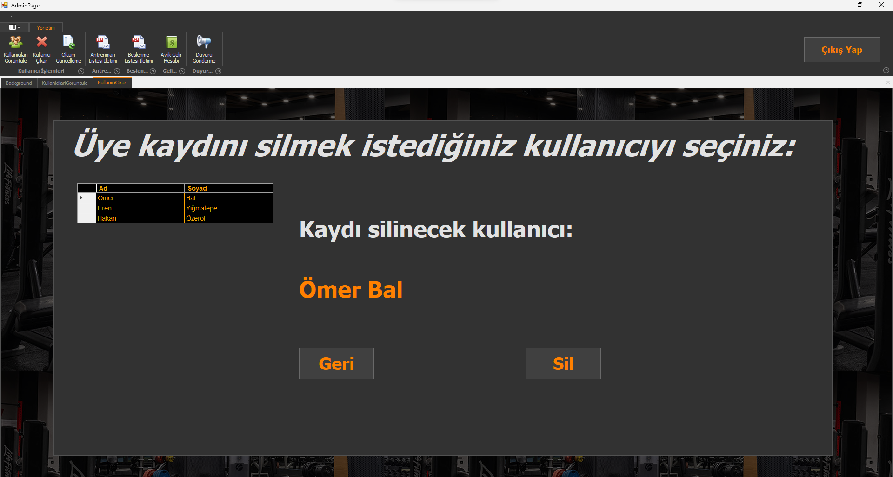**

"Kullanıcı Çıkar" butonuna basıldığında açılan bu form, adminin sistemden kullanıcı çıkarmasına olanak tanır. Kullanıcıların ad ve soyad bilgileri tablo formatında gösterilir. Admin, silmek istediği kullanıcıyı seçtikten sonra "Sil" butonuna basarak kullanıcının hesabını sistemden tamamen kaldırabilir.

**OlcumGuncelleme.cs  
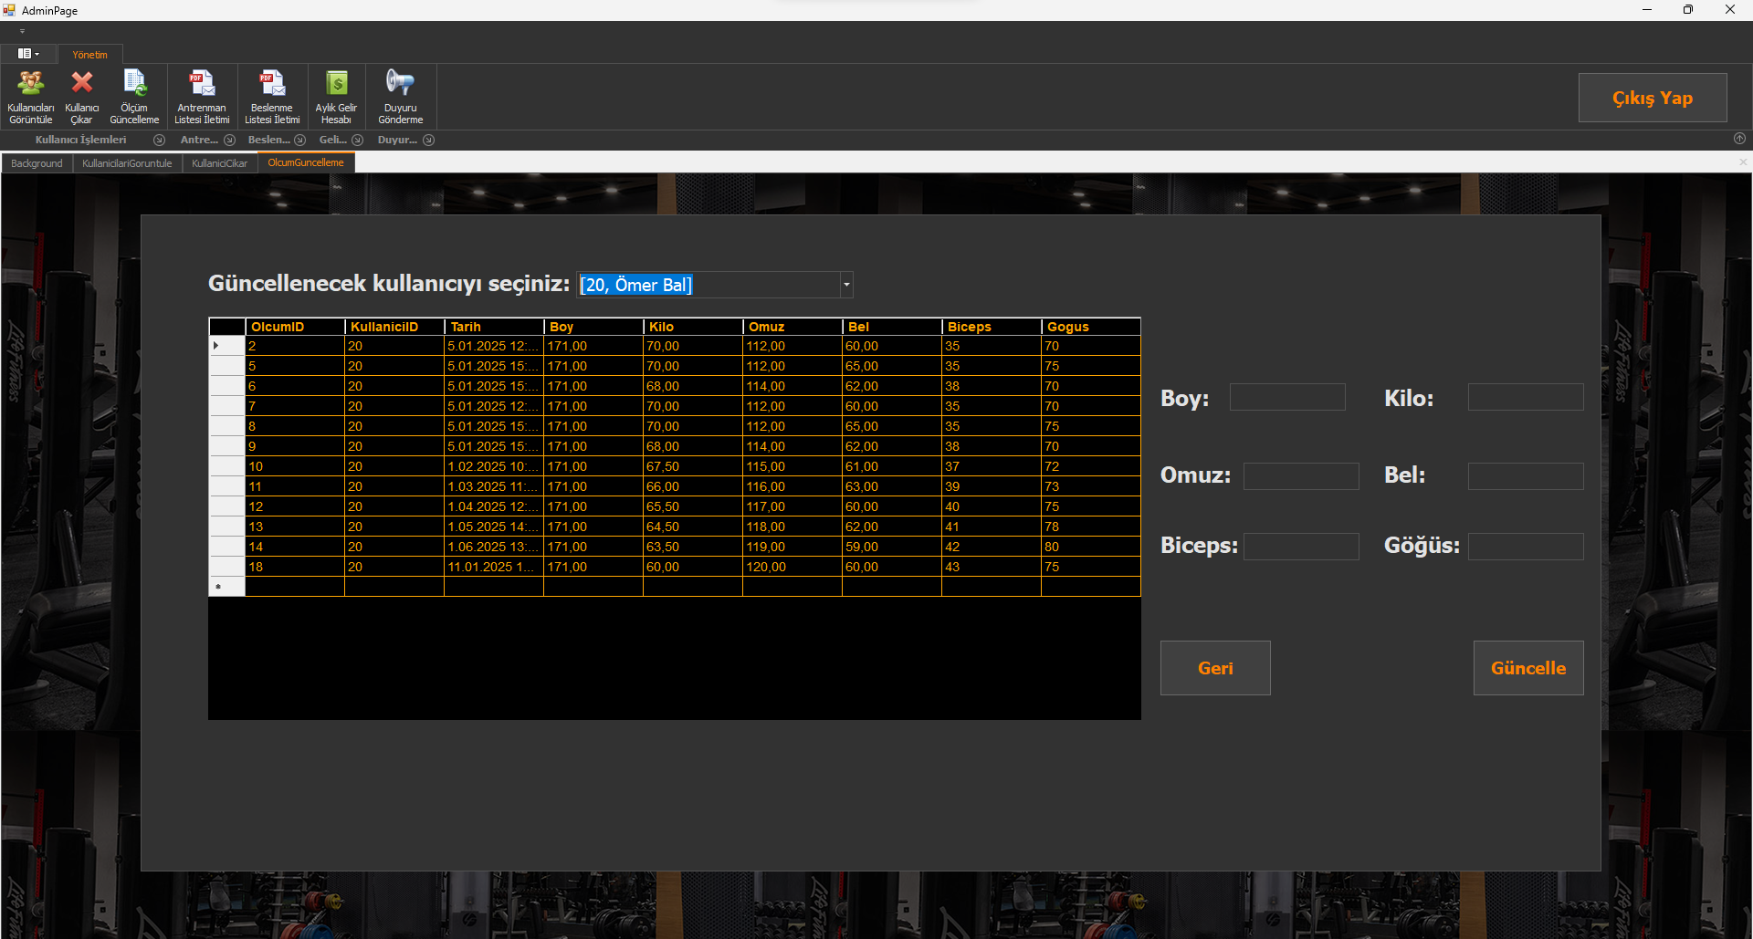**

"Ölçüm Güncelle" butonuna basıldığında açılan bu form, kullanıcılara ait ölçüm verilerinin güncellenmesini sağlar. Admin, güncellemek istediği kullanıcıyı seçtikten sonra yeni ölçüm değerlerini girerek "Güncelle" butonuna basar. Sistem, bu verileri güncelleyerek kullanıcının ilerleme takibi modülüne yansıtır.

**AntrenmanListGonder.cs  
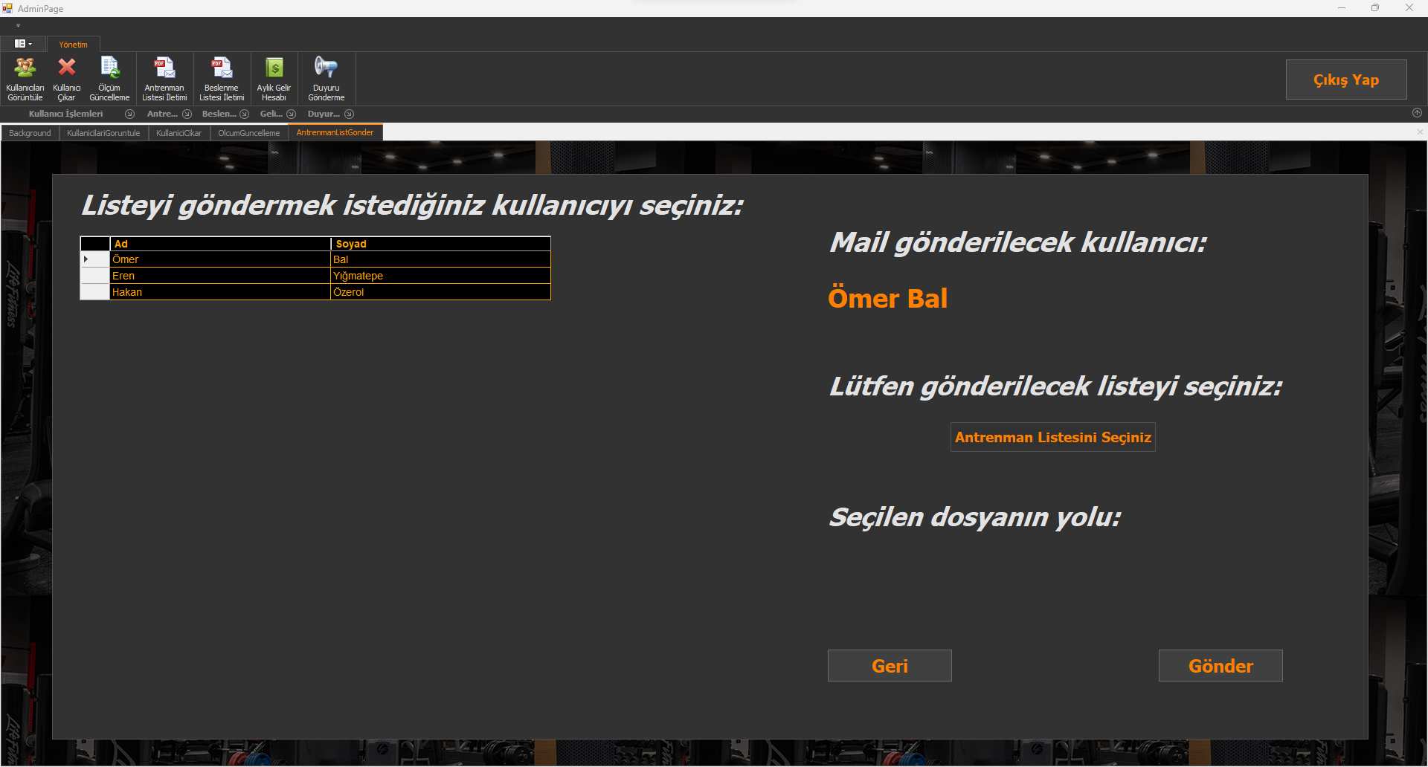**

"Antrenman Listesi İletimi" butonuna basıldığında açılan bu form, adminin kullanıcılara antrenman listesi göndermesini sağlar. Admin, gönderilecek listeyi seçip ilgili kullanıcıyı belirledikten sonra "Gönder" butonuna basarak listeyi kullanıcının e-posta adresine iletir.

**BeslenmeListGonder.cs  
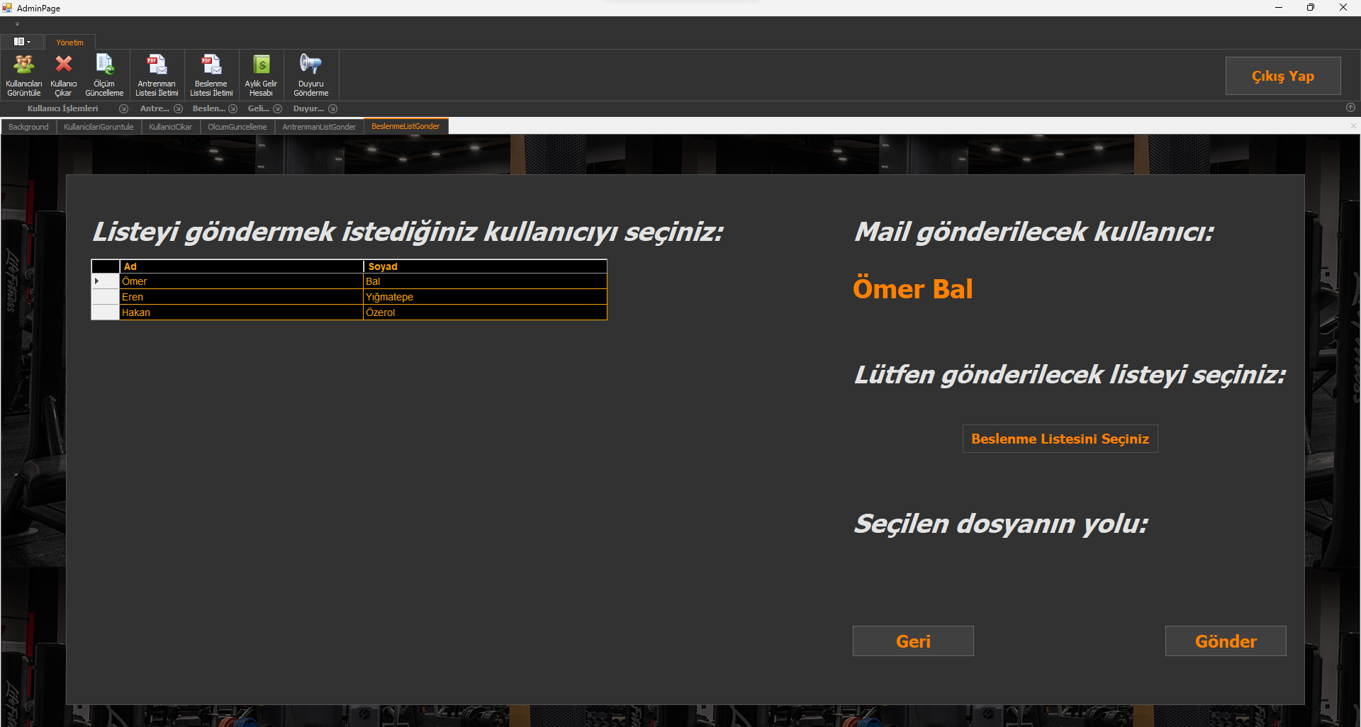**

"Beslenme Listesi İletimi" butonuna basıldığında açılan bu form, adminin kullanıcılara beslenme listesi göndermesini sağlar. Kullanıcı seçildikten sonra admin, gönderilecek listeyi belirler ve "Gönder" butonuna basar. Sistem, bu listeyi kullanıcının e-posta adresine iletir.

**AylikGelirHesabi.cs  
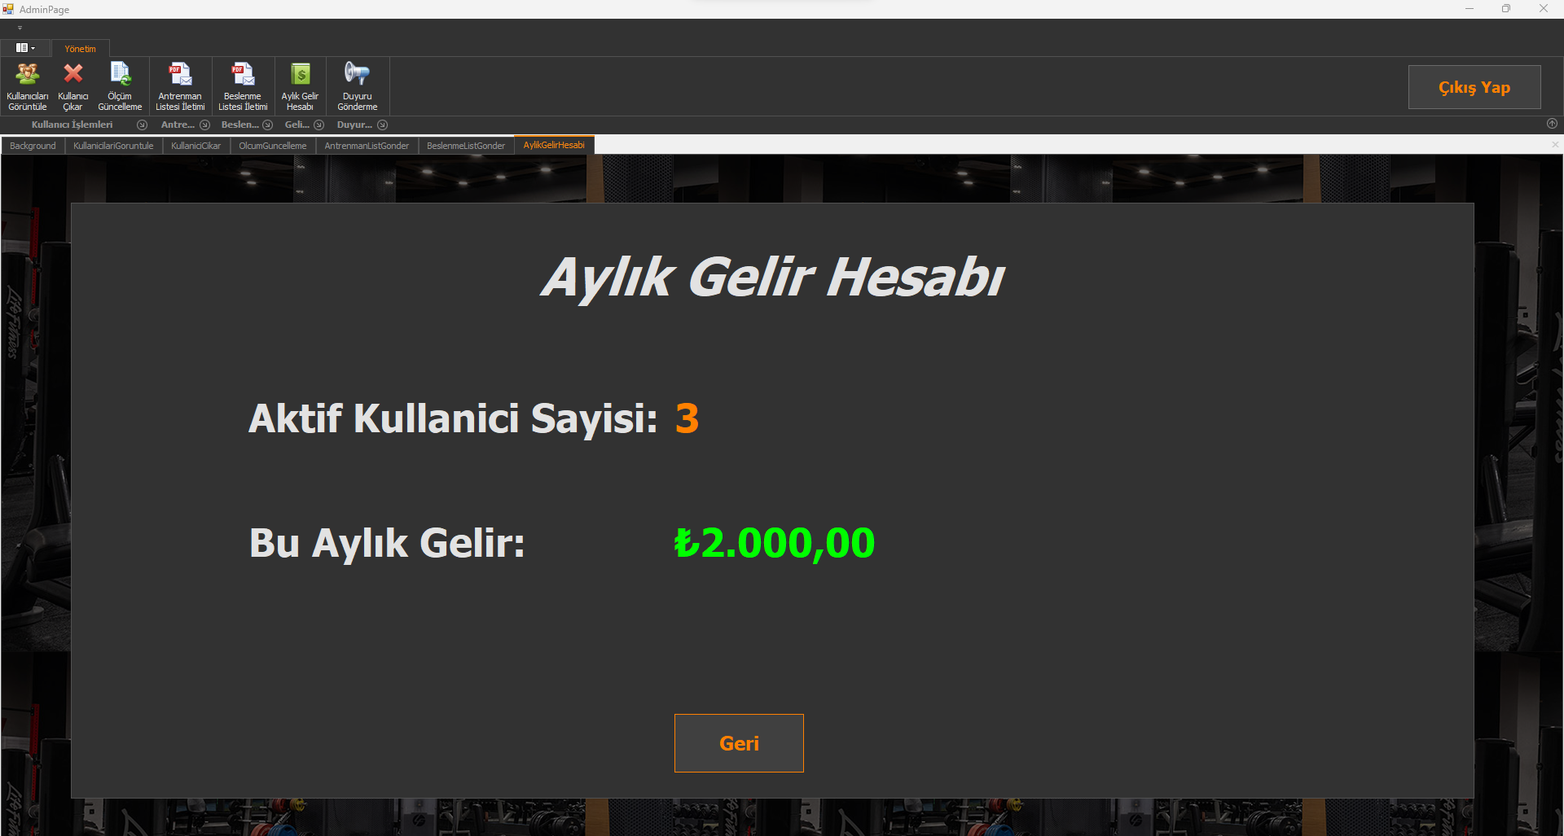**

"Aylık Gelir Hesabı" butonuna basıldığında açılan bu form, sistemin toplam kullanıcı sayısını ve kullanıcıların seçmiş oldukları üyelik türlerine göre aylık kazanç bilgisini hesaplar. Bu form, adminin finansal verileri kolayca görmesine olanak tanır.

**DuyuruGonder.cs  
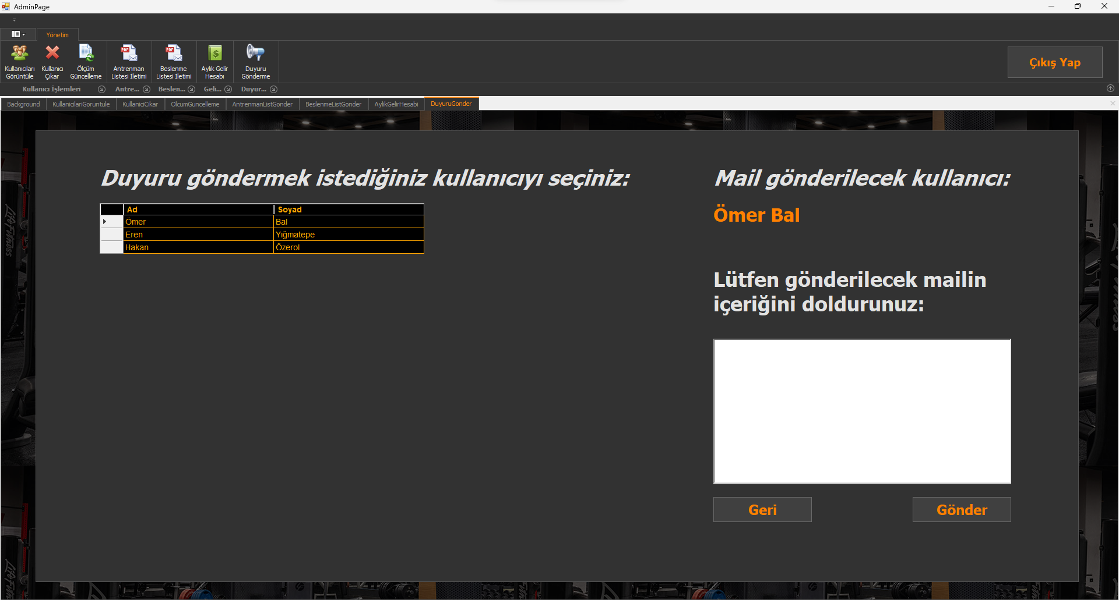**

"Duyuru Gönderme" butonuna basıldığında açılan bu form, adminin kullanıcılarla iletişim kurmasını sağlar. Admin, gönderilecek duyurunun içeriğini ve gönderilecek kişiyi belirledikten sonra "Gönder" butonuna basarak duyuruyu ilgili kullanıcıların e-posta adreslerine iletir.

**Background.cs  
**

Background.cs, AdminPage.cs ve HomePage.cs formlarında arka planda çalışan bir paneldir. Bu panel, sistemin görsel estetiğini artırmak ve boş ekran hissini önlemek için tasarlanmıştır. Hiçbir işlevsel özelliği bulunmayan bu panel, yalnızca bir arka plan görseli içerir.

**3.2 Veritabanı Tasarımı**

**ER Diyagramı**

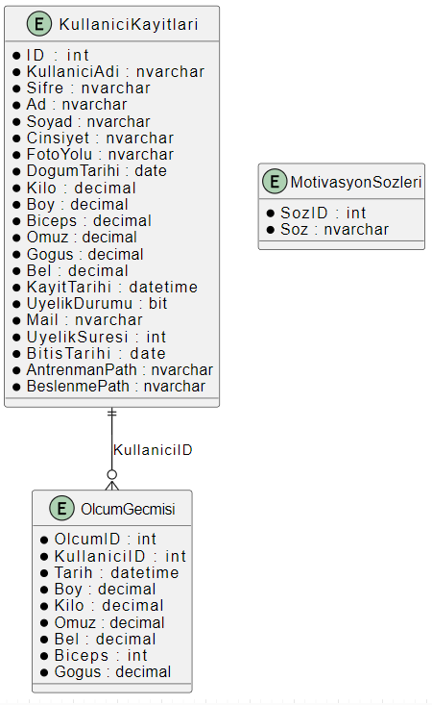

**3.3 Çıktılar ve Raporlar**

### ****Raporlar:****

* **Aylık Gelir Raporu:**
  + Hangi kullanıcıların aktif olduğu ve hangi üyelik türünden ne kadar kullanıcı varsa ona göre elde edilen gelir bilgisini içeren bir arayüz.
* **İlerleme Raporları:**
  + Kullanıcının vücut ölçümlerindeki değişiklikleri gösteren grafikler.

## 4. Projede Öngörülen Eksiklikler

1. Spor salonlarında kullanılan kart okuyucu sistemleri ile entegrasyon sağlanabilir. Bu sayede, üye kaydı tamamlandıktan sonra her üye için bir kart ataması yapılıp, turnike sistemleri üzerinden kontrol gerçekleştirilebilir. Üye, "Üyelik Bitiş Tarihi"ni geçmediyse turnike açılabilir.
2. Aylık ödemelerin alındığını belgeleyecek bir form oluşturulabilir. Bu form, ödeme takibi ve gelir raporlarına katkı sağlayacaktır.

**5. Proje Teslim  
  
Fitness Center Otomasyonu:** <https://github.com/omerb4l/FitnessCenterOtomasyonu>  
  
Projenin GitHub linkinden setup dosyasını indirip aşağıdaki görselden kurulum adımlarını uygulayabilirsiniz. Kurulum bittikten sonra seçtiğiniz dosya yoluna exe dosyası oluşturulacaktır.  
  
**5 tane C# Oyunu:** https://github.com/omerb4l/CSharp-Game-Collection

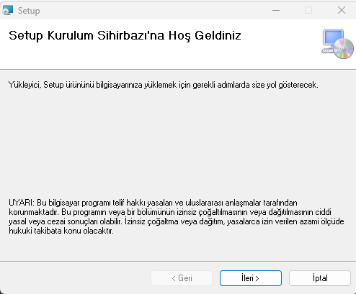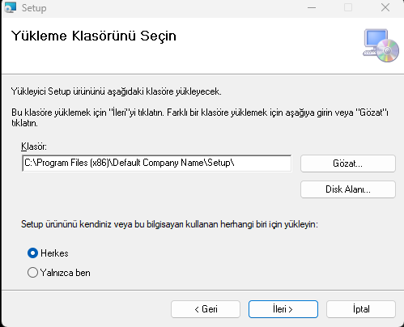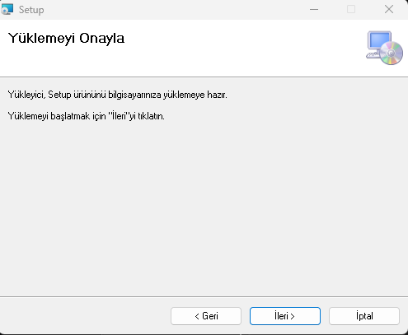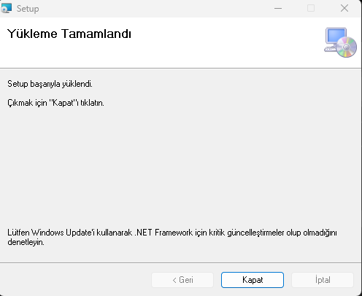

**6. Sonuç**

Projenin genel değerlendirmesi:

* **Artılar:** Kullanım kolaylığı, modüler arındaki bağlantılar, geliştirilebilir altyapı.
* **Eksiler:** Veritabanı tasarımında geliştirme ihtiyacı var.

## 7. Kaynaklar

* ChatGPT
* [C# Resmi Dokümantasyon]
* [SQL Veritabanı Kılavuzları]
* [DevExpress Kullanım Dokümanları]
* <https://www.youtube.com/watch?v=f3PmExVF8rw&list=PLe3hw41uE3MCMiyR6JEDUkWs3DBMc-U-E>

## 

**Proje Maliyet Kestirim Dokümanı**

Proje adı: Fitness Center Otomasyonu

|  |  |  |  |
| --- | --- | --- | --- |
| **Ölçüm Parametresi** | **Sayı** | **Ağırlık Faktörü** | **Toplam** |
| Kullanıcı Girdi Sayısı | 19 | 3 | 57 |
| Kullanıcı Çıktı Sayısı | 9 | 4 | 36 |
| Kullanıcı Sorgu Sayısı | 38 | 3 | 114 |
| Veri Tabanındaki Tablo Sayısı | 3 | 7 | 21 |
| Arayüz Sayısı | 17 | 5 | 85 |
| **Ana İşlev Nokta Sayısı** | (AİN Değeri) | | 313 |

|  |  |
| --- | --- |
| **Teknik Karmaşıklık Sorusu** | **Puan** |
| 1. Uygulama, güvenilir yedekleme ve kurtarma gerektiriyor mu? | 4 |
| 2. Veri iletişimi gerekiyor mu? | 5 |
| 3. Dağıtık işlem işlevleri var mı? | 1 |
| 4. Performans kritik mi? | 3 |
| 5. Sistem mevcut ve ağır yükü olan bir işletim ortamında mı çalışacak? | 2 |
| 6. Sistem, çevrim içi veri girişi gerektiriyor mu? | 5 |
| 7. Çevrim içi veri girişi, bir ara işlem için birden çok ekran gerektiriyor mu? | 3 |
| 8. Ana kütükler çevrim-içi olarak mı günleniyor? | 3 |
| 9. Girdiler, çıktılar, kütükler ya da sorgular karmaşık mı? | 2 |
| 10. İçsel işlemler karmaşık mı? | 2 |
| 11. Tasarlanacak kod, yeniden kullanılabilir mi olacak? | 3 |
| 12. Dönüştürme ve kurulum, tasarımda dikkate alınacak mı? | 3 |
| 13. Sistem birden çok yerde yerleşik farklı kurumlar için mi geliştiriliyor? | 1 |
| 14. Tasarlanan uygulama, kolay kullanılabilir ve kullanıcı tarafından kolayca değiştirilebilir mi olacak? | 4 |
| Toplam (TKF) | 41 |

**0:** Hiçbir Etkisi Yok   
**1:** Çok Az etkisi var   
**2:** Etkisi Var   
**3:** Ortalama Etkisi Var   
**4:** Önemli Etkisi Var   
**5:** Mutlaka Olmalı, Kaçınılamaz

İN = 313 x (0.65 x 0.01 x 41) = 83.4145

Satır Sayısı = 83.4145 *30 = 2502.435